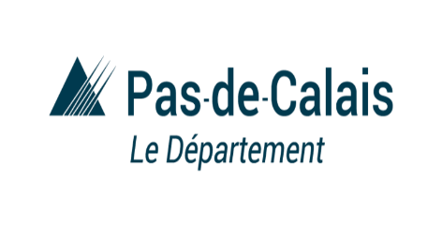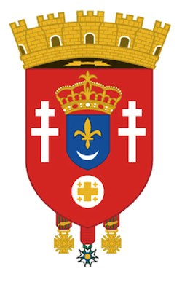
Ville de CALAIS
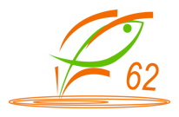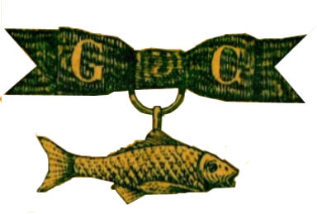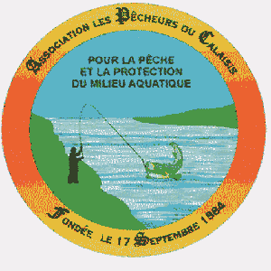
Open International de Calais
14 et 15 Juillet 2018
Samedi 14 juillet :
Qualificatif Challenge Matrix
Concours feeder en individuel
Parcours : Les Attaques, RDV Parking salle de sport de Les Attaques, 10h00
Engagement : € 20 dont € 5 pour la finale, à Alain MARTINOD jusqu’au 11/07
Dotation : € 1000 plus les engagements, trophées.
Pêche de 12h30 à 17h30, classement alterné par dizaine.
Règlement du challenge MATRIX : https://www.matrixteam276.com/challenge-plomb%C3%A9e-jacky-cahagne-matrix/
3 prix/10, exemple pour 30 participants : € 300, 250, 200, 180, 150, 120, 100, 80, 70
Dimanche 16 juillet :
Qualificatif Coupe de France Duo
Concours en « Américaine », pêche mixte, (pas de feeder)
Parcours : canal de Calais
Engagement : € 50 par équipe, plus € 10 pour la coupe de France
Dotation : € 3000 plus les engagements, trophées.
Limitations : esches 1,5 l dont 1l fouillis maxi, amorce 15 l tout confondu
Pêche de 10h00 à 16h30, 1 seul pêcheur en action de 12h à 13h30
Classement alterné par dizaine.
3 prix/10, exemple pour 30 équipes : € 1000, 800, 700, 500, 400, 350, 300, 250, 200
Restauration sur place
Renseignements et inscriptions : Alain MARTINOD, tel 06 25 62 69 25, email : csd62@free.fr

